15_01_#2 | Description | отсутствует наименование поля для ввода имени
Project Name |  | Alien Shooter
Project Component |  | Настройки
Version |  | 0,2
Влияние (Severity):  S1 — Блокировщик  S2 — Критичный  S3 — Серьезный  S4 — Обычный  S5 — Мелкий |  | S4 — Обычный
Приоритет (Priority):  P1 — Высокий  P2 — Средний  P3 — Низкий |  | P3 — Низкий
Status |  | New
Author |  | Alexander Efremkin | Efremkinav99@gmail.com
Шаги для воспроизведения (Steps to reproduce) |  | 1 — Зайти в меню «настройки»  2 — Обнаружить, что нет наименования поля для ввода имени  3 — Обнаружить, что в подсказке указано «…» вместо «введите имя»
Actual result |  | В поле для ввода имени нет заголовка  В подсказке нет текста  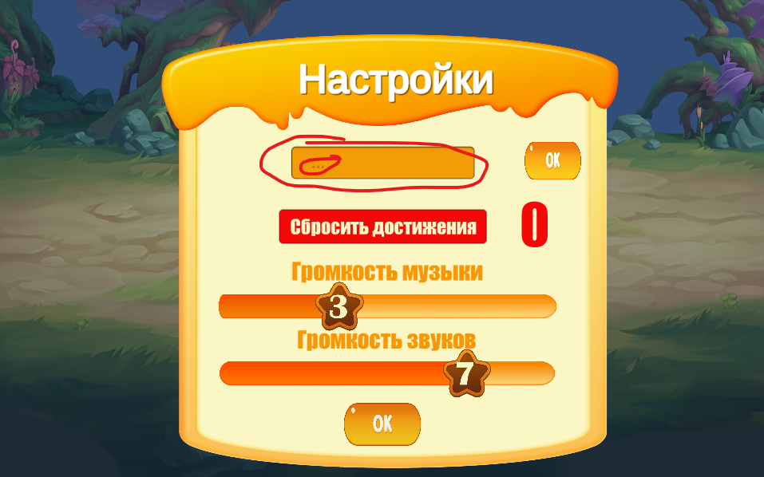
Expected result |  | Поле для имени должно быть с заголовком «ИМЯ» или «ВВЕДИТЕ ИМЯ»  В подсказке должна быть релевантная подсказка «ВВЕДИТЕ ИМЯ»

